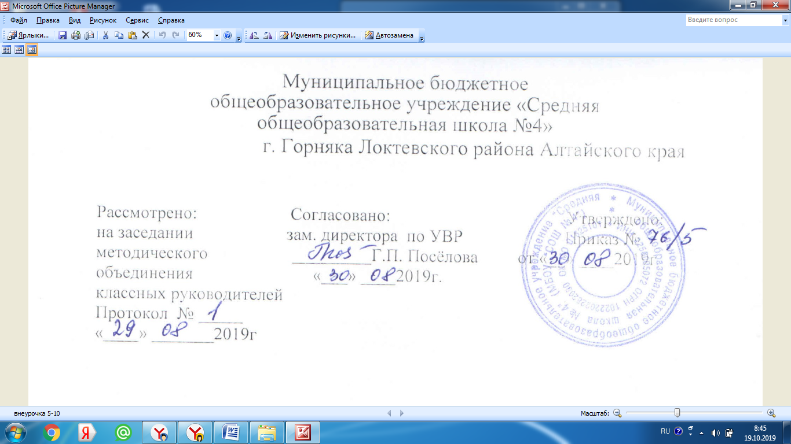 Рабочая программа курса
внеурочной деятельности

« Немецкий в фокусе »

8б класс,
На 2019 – 2020 учебный год

Составитель:
Старикова Т.С,
учитель иностранного языка
высшей квалификационной категории

г. Горняк, 2019 год

Настоящая программа по внеурочной деятельности составлена в соответствии с требованиями к результатам освоения основной образовательной программы основного общего образования на основании:
-ФЗ № 273 от 29.12. 2012 года «Об образовании в Российской Федерации»;
-федерального государственного образовательного стандарта основного общего образования;
- Санитарно-эпидемиологические правила и нормативы СанПиН 2.4.2.2821-10 "Санитарно-эпидемиологические требования к условиям и организации обучения в общеобразовательных организациях". С изменениями и дополнениями от: 29 июня 2011 г., 25 декабря 2013 г., 24 ноября 2015 г.
- основной образовательной программы основного общего образования МБОУ «СОШ №4» с приложением на 2018-2019 учебный год;
- положения об организации внеурочной деятельности МБОУ «СОШ №4».
Программа курса внеурочной деятельности «Немецкий в фокусе » для 8 класса составлена самостоятельно.
Программа курса рассчитана на 35 часов в год, 1 час в неделю.
Основной целью данной программы является развитие мотивации учащихся к дальнейшему овладению немецким языком, формирование и раскрытие творческой индивидуальности ученика средствами языка. Указанная цель раскрывается в единстве взаимосвязанных компонентов: воспитательного, развивающего, образовательного и практического через решение следующих задач:
- расширить познания о стране изучаемого языка, о немецко-говорящих странах;
- раскрыть индивидуальные способности ученика;
познакомить школьников с миром сверстников, с детским фольклором Германии.
- развивать основные психические процессы и качества (восприятие, память, внимание, наблюдательность, коммуникабельность, чувство ритма, смелость публичного самовыражения);
- совершенствовать грамматические, лексические навыки речи.

Методы: объяснительно-иллюстративный, репродуктивный, проблемно-организованное осмысление материала, частично-поисковый, исследовательский метод.
Методы реализации программы:
- Системно-деятельностный;
- частично- поисковый;
- наблюдение;
- информативный

Образовательные технологии:

- Проектные методы обучения
- Исследовательские методы в обучении
- Обучение в сотрудничестве (командная, групповая работа)
- Информационно-коммуникационные технологии
Средства:
- задания, упражнения и задачи для решения учащимися тестовых материалов,
- Электронные образовательные ресурсы .
- Аудиовизуальные (слайды, слайд-фильмы, видеофильмы образовательные, учебные кинофильмы, учебные фильмы на цифровых носителях (Video-CD, DVD).

Виды учебной деятельности:
- учебное сотрудничество (коллективно-распределенная учебная деятельность, в том числе, коллективная дискуссия, групповая, парная работа)
- индивидуальная учебная деятельность (в том числе, самостоятельная работа с использованием дополнительных информационных источников)
- игровая деятельность
- творческая деятельность

Формы организации деятельности:
- учебно-игровое занятие,
- классный час,
- праздник,
- диалог-тренинг.
- просмотр и обсуждение видеоматериала

Формы представления результатов:

- Устный журнал
- Проекты
- Творческая работа
- Фотовыставки
- Конкурсы рисунков, сочинений.
- Мини-проекты, презентации
- Конкурс сказок, стихов на иностранном языке

Предметное содержание речи
Друзья и семья
1.Друзья и семья
2.Свободное время
3.Клубы по интересам
4.Проектная деятельность
Обсуждение темы; составление диалогов; виртуальное путешествие; исследование клубов в Германии, подготовка и защита проекта
Охрана окружающей среды
1.Проблемы экологии
2.Здоровое питание
3.Молодежь в деревне
4.Проектная деятельность
Знакомство с проблемами экологии; беседа, составление коллажа; выступление и демонстрация коллажа
Досуг и увлечение. Кино. Театр. Мода
1.Кино(4 часа)
2.Театр(4 часа)
3.Мода (3 часа)
4.Проектная деятельность(1 час)
Путешествие в кино и театр Германии; чтение текстов; обсуждение прочитанного; викторины; подготовка и защита проекта

Содержание курса

№п/п | Раздел программы | Кол-во часов
1 | Друзья и семья | 11
2 | Охрана окружающей среды | 12
3 | Досуг и увлечение. Кино. Театр. Мода | 12

Тематическое планирование

№ урока | Тема | Кол-во часов | Дата по плану  6а
 | «Летние каникулы» | 11 ч
1-2 | На каникулах | 2ч | 2.09
3 | "Взаимоотношения в семье, со сверстниками" | 1 ч | 9.09
4 | "Свободное время" | 1 ч | 16.09
5 | Придаточные условные предложения | 1 ч | 23.09
6 | Молодежные гостиницы в Германии | 1 ч | 30.09
7 | Клубы по интересам | 1 ч | 7.10
8 | Клубы по интересам | 1 ч | 14.10
9 | Проектная деятельность | 1 ч | 21.10
10-11 | Проектная деятельность | 2ч | 11.11
 | Охрана окружающей среды | (12 часов)
12 | Проблемы экологии. Убираем мусор | 1 ч | 18.11
13 | "Юные друзья животных" | 1 ч | 25.11
14 | Экология | 1 ч | 2.12
15 | Здоровая еда | 1 ч | 9.12
16 | Здоровое питание | 1 ч | 16.12
17 | Почему я питаюсь по-вегетериански? | 1 ч | 23.12
18 | Проектная деятельность | 1 ч | 13.01
19 | "Молодежь в деревне" | 1 ч | 20.01
20 | Жизнь в деревне | 1 ч | 27.01
21 | "Деревенская молодежь" | 1 ч | 3.02
22 | Почему я хочу жить только в деревне/ только в городе | 1 ч | 10.02
23 | Проектная деятельность | 1 ч | 17.02
 | Досуг и увлечение. Кино. Театр. Мода | (12 часов)
24 | Кино | 1 ч | 2.03
25 | Режиссеры | 1 ч | 16.03
26 | "Люди кино" | 1 ч | 30.03
27 | "Любимый актер(актриса)" | 1 ч | 6.04
28-29 | "Театры Германии и Австрии " | 2ч | 13.04
30 | Я люблю театр | 1 ч | 20.04
31 | Театралы | 1 ч | 27.04
32 | Мода в Германии | 1 ч | 4.05
33 | Я люблю ходить по магазинам | 1 ч | 11.05
34 | Модные штучки | 1 ч | 18.05
35 | Проектная деятельность | 1 ч | 25.05
 |  | 35 у.е

Описание результатов внеурочной образовательной деятельности.
Выполнение данной программы предусматривает получение школьником опыта общения на немецком языке, толерантного отношения к людям другой национальности, ценностного отношения к социальной реальности в целом.

Предполагаемые результаты реализации программы
Доcтижение вcех трех уровней результатов внеучебной деятельноcти увеличивает вероятноcть появления образовательных эффектов этой деятельноcти (эффектов воспитания и социализации детей). Контроль достижения планируемых результатов оcуществляется непоcредственно при выполнении заданий, участии в мероприятиях по иностранному языку.
Предметные:
1) формирование дружелюбного и толерантного отношения к ценностям иных культур, оптимизма и выраженной личностной позиции в восприятии мира, в развитии национального самосознания на основе знакомства с жизнью своих сверстников в других странах, с образцами зарубежной литературы разных жанров, с учётом достигнутого обучающимися уровня иноязычной компетентности;
2) формирование и совершенствование иноязычной коммуникативной компетенции; расширение и систематизация знаний о языке, расширение лингвистического кругозора и лексического запаса, дальнейшее овладение общей речевой культурой;
3) создание основы для формирования интереса к совершенствованию достигнутого уровня владения изучаемым иностранным языком, в том числе на основе самонаблюдения и самооценки, к использованию иностранного языка как средства получения информации, позволяющей расширять свои знания в других предметных областях.
Метапредметные:
1) умение самостоятельно определять цели своего обучения, ставить и формулировать для себя новые задачи в учёбе и познавательной деятельности, развивать мотивы и интересы своей познавательной деятельности;
2) умение самостоятельно планировать пути достижения целей, в том числе альтернативные, осознанно выбирать наиболее эффективные способы решения учебных и познавательных задач;
3) умение соотносить свои действия с планируемыми результатами, осуществлять контроль своей деятельности в процессе достижения результата, определять способы действий в рамках предложенных условий и требований, корректировать свои действия в соответствии с изменяющейся ситуацией;
4) умение оценивать правильность выполнения учебной задачи, собственные возможности её решения;
5) владение основами самоконтроля, самооценки, принятия решений и осуществления осознанного выбора в учебной и познавательной деятельности;
6) смысловое чтение;
7) умение организовывать учебное сотрудничество и совместную деятельность с учителем и сверстниками; работать индивидуально и в группе: находить общее решение и разрешать конфликты на основе согласования позиций и учёта интересов; формулировать, аргументировать и отстаивать своё мнение;
8) умение осознанно использовать речевые средства в соответствии с задачей коммуникации для выражения своих чувств, мыслей и потребностей; планирования и регуляции своей деятельности; владение устной и письменной речью, монологической контекстной речью;
9) формирование и развитие компетентности в области использования информационно-коммуникационных технологий.
Личностные:
1) воспитание российской гражданской идентичности: патриотизма, уважения к Отечеству, прошлое и настоящее многонационального народа России; воспитание чувства ответственности и долга перед Родиной;
2) формирование ответственного отношения к учению, готовности и способности обучающихся к саморазвитию и самообразованию на основе мотивации к обучению и познанию, осознанному выбору и построению дальнейшей индивидуальной траектории образования на базе ориентировки в мире профессий и профессиональных предпочтений, с учётом устойчивых познавательных интересов, а также на основе формирования уважительного отношения к труду;
3) формирование целостного мировоззрения, соответствующего современному уровню развития науки и общественной практики, учитывающего социальное, культурное, языковое, духовное многообразие современного мира;
4) формирование осознанного, уважительного и доброжелательного отношения к другому человеку, его мнению, мировоззрению, культуре, языку, вере, гражданской позиции, к истории, культуре, религии, традициям, языкам, ценностям народов России и народов мира; готовности и способности вести диалог с другими людьми и достигать в нём взаимопонимания;
5) освоение социальных норм, правил поведения, ролей и форм социальной жизни в группах и сообществах;
6) развитие морального сознания и компетентности в решении моральных проблем на основе личностного выбора, формирование нравственных чувств и нравственного поведения, осознанного и ответственного отношения к собственным поступкам;
7) формирование коммуникативной компетентности в общении и сотрудничестве со сверстниками, детьми старшего и младшего возраста, взрослыми;
8) формирование ценности здорового и безопасного образа жизни;
9) развитие эстетического сознания через освоение художественного наследия народов России и мира, творческой деятельности эстетического характера.
Планируемые результаты
К окончанию третьего года обучения по программе внеурочной деятельности школьники будут знать и уметь:

• уметь осуществлять устно-речевое общение в стандартных ситуациях в рамках учебно-трудовой, бытовой, культурной сфер общения, в том числе умение делать краткиесвязные сообщения о себе, своем окружении; обсуждать актуальные проблемы современной молодежи на основе текста, выражать свое мнение о прочитанном;
• уметь воспринимать на слух и понимать краткие сообщения типа объявлений;
• уметь читать и понимать содержание несложных аутентичных текстов разных жанров
с разной глубиной и точностью понимания;
• уметь письменно оформлять и передавать элементарную информацию, в частности
писать письмо.
• работать с информацией (сокращать, создавать второй текст на основе образца).
• работать с текстом: извлекать основную, полную, необходимую информацию;
• работать со справочной литературой и другими источниками информации на немецком
языке, в том числе с интернет-ресурсами;
• составлять план работы, анализировать, обобщать полученную информацию, разрабатывать проект как краткосрочного, так и долговременного характера, представлять его результаты в устной форме, взаимодействовать с партнерами по общению в рамках проекта;
• работать индивидуально, в парах, в группе.
• Находить ключевые слова и социокультурные реалии в тексте;
• семантизировать слова на основе языковой и контекстуальной догадки;
• осуществлять словообразовательный анализ;
• выборочно использовать перевод;
• пользоваться двуязычным и толковым словарем;
• участвовать в проектной деятельности.
• переспрашивать, просить повторить, уточняя значение новых слов;
• использовать в процессе своей устной и письменной речи в качестве опоры план к тек-
сту, ключевые слова, тематический словарь;
• прогнозировать содержание текста на основе заголовка, предварительно поставленных
вопросов;
• догадываться о значении новых слов по контексту, по используемой собеседником ми-
мике и жестам;
• использовать синонимы, антонимы, описания понятия при дефиците языков средств.

Библиографический список методических, учебных пособий:

- Кузнецова В.Г. "Игры, викторины, праздники в школе и дома". "Аквариум", ГПГТВ. 1998.
- Маленкова Л. В одном классе - два разных мира. Народное образование, 2002,№ 1.
- Кулиш, В.Г. Занимательный немецкий для детей. Сказки, загадки, увлекательные истории. . [Текст] / В.Г. Кулиш – Д.: «Сталкер», 2012– 320с., ил
- Добровольская, Д. О. Немецкий язык – детям / Д. О. Добровольская, Н. Н. Марко. – М., 1991
- Якимкина, В.Г. Увлекательные игры на уроках немецкого языка: методическое пособие/ В.Г.Якимкина.- М.:Дрофа, 2007.
- Яцковская, Г. В. Добрый день! / Г. В. Яцковская, Н. П. Каменецкая. – М., 1994.

Электронные ресурсы

  - http:www: festival@1september.ru
- http:www.texlonline.ru/readu
  - http://cheldiplom.ru/tendencies
- http://nmc.nevarono.ru/

Лист внесения изменений

№ | Тема | Причина корректировки | Способ корректировки

Приложение 1

В классе есть ребенок с ОВЗ. Коррекционно-развивающая работа ведётся с учётом индивидуальных особенностей данного ребенка: низкий уровень мотивации, общая познавательная пассивность, недостаток самоконтроля и внимания, недоразвитие отдельных психических процессов- восприятия, памяти, мышления, низкая работоспособность, ограниченный запас знаний и представлений об окружающем мире. При изучении иностранного языка данный учащийся испытывает определенные трудности: замедленно происходят усвоение лексического материала, синтаксических конструкций и их использование в устной речи; затруднены восприятие грамматических категорий и их применение на практике; характерно возникновение проблем при слушании (аудировании) устной речи, особенно связных текстов, а также трудностей во внеситуативном усвоении форм диалогической речи.
Необходимыми условиями успешного осуществления коррекционно-развивающей работы с этим учащимся являются:
-создание доброжелательной атмосферы на занятии;
- уменьшенный объём заданий;
- индивидуализация процесса - щадящий режим;
- использование методов и приёмов, создающих ситуацию успеха: задания с алгоритмами решения, задания с проверкой и т.д.

